Актуализация
Схема теплоснабжения
Дубительского сельского поселения Зубово-Полянского муниципального района Республики Мордовия на период до 2039 года

СОГЛАСОВАНО:



2026 г.
Оглавление
Раздел 1 «Существующие и перспективные балансы тепловой мощности источников тепловой энергии и тепловой нагрузки потребителей» 4
1.1. Описание существующих и перспективных зон действия систем теплоснабжения и источников тепловой энергии 4
1.1.1 Описание зон действия МП Зубово-Полянского муниципального района «Тепловые сети». 4
1.1.2 Зоны действия источников прочих муниципальных и ведомственных котельных 4
1.2. Существующие и перспективные балансы тепловой мощности и тепловой нагрузки в зонах действия источников тепловой энергии, в том числе работающих на единую тепловую сеть, на каждом этапе 9
1.3. Значения существующих и перспективных потерь тепловой энергии при ее передаче по тепловым сетям, включая потери тепловой энергии в тепловых сетях теплопередачей через теплоизоляционные конструкции теплопроводов и потери теплоносителя, с указанием затрат теплоносителя на компенсацию этих потерь 10
Раздел 2 «Существующие и перспективные балансы теплоносителя» 10
2.1. Существующие и перспективные балансы производительности водоподготовительных установок и максимального потребления теплоносителя теплопотребляющими установками потребителей 10
Раздел 3 «Технико-экономические показатели теплоснабжающих и теплосетевых организаций» 11
Раздел 4 «Предложения по строительству, реконструкции и техническому перевооружению источников тепловой энергии и тепловых сетей» 12
4.1. Температурный график отпуска тепловой энергии для каждого источника тепловой энергии или группы источников тепловой энергии в системе теплоснабжения, работающей на общую тепловую сеть, и оценку затрат при необходимости его изменения 12
4.2. Предложения по перспективной установленной тепловой мощности каждого источника тепловой энергии с предложениями по сроку ввода в эксплуатацию новых мощностей 13
4.3. Обоснование выбора приоритетного сценария развития системы теплоснабжения поселения, городского округа, города федерального значения 13
4.4 Предложения по строительству, реконструкции и (или) модернизации резервированию источников тепловой энергии, оборудования на источниках тепловой энергии и тепловых сетей в целях резервирования систем теплоснабжения 13
Раздел 5 «Перспективные топливные балансы» 14
5.1. Перспективные топливные балансы для каждого источника тепловой энергии по видам основного, резервного и аварийного топлива на каждом этапе 14
5.2. Потребляемые источником тепловой энергии виды топлива, включая местные виды топлива, а также используемые возобновляемые источники энергии 17
Раздел 6 «Решение об определении единой теплоснабжающей организации (организаций)» 17
6.1. Решение об определении единой теплоснабжающей организации (организаций) 17
6.2. Реестр зон деятельности единой теплоснабжающей организации (организаций) 17
6.3. Основания, в том числе критерии, в соответствии с которыми теплоснабжающая организация определена единой теплоснабжающей организацией 17
6.4. Информация о поданных теплоснабжающими организациями заявках на присвоение статуса единой теплоснабжающей организации 18
6.5. Реестр систем теплоснабжения, содержащий перечень теплоснабжающих организаций, действующих в каждой системе теплоснабжения, расположенных в границах поселения, городского округа, города федерального значения 19

Раздел 1 «Существующие и перспективные балансы тепловой мощности источников тепловой энергии и тепловой нагрузки потребителей»

1.1. Описание существующих и перспективных зон действия систем теплоснабжения и источников тепловой энергии
На территории Дубительского сельского поселения Зубово-Полянского муниципального района в сфере теплоснабжения осуществляет производство и передачу тепловой энергии, обеспечивая теплоснабжение жилых и административных зданий поселения одна организация МП Зубово-Полянского муниципального района «Тепловые сети». Теплоснабжение осуществляется от двух котельных, работающих на природном газе.
Котельные работают локально, на собственную зону теплоснабжения, обеспечивая тепловой энергией жилые и общественные здания. Общая протяженность тепловых сетей в двухтрубном исчислении от котельных составляет 889,17 М. Компенсация тепловых удлинений осуществляется самокомпенсацией за счёт углов поворота трассы и П-образными компенсаторами.

1.1.1 Описание зон действия МП Зубово-Полянского муниципального района «Тепловые сети».
В котельной №6 п. Дубитель установлены два котла типа КВа, работающие в водогрейном режиме. Производительность котельной 0,430 Гкал/ч. Год ввода в эксплуатацию основного оборудования - 2006 г.

1.1.2 Зоны действия источников прочих муниципальных и ведомственных котельных
Котельная МОУ Дубительская СОШ является ведомственной котельной МБОУ Дубительская СОШ.
В котельной МОУ Дубительская СОШ установлены три котла типа КСМ-12М, работающие в водогрейном режиме. Производительность котельной 0,258 Гкал/ч. Год ввода в эксплуатацию основного оборудования - 2002 г.

Таблица 1 – Характеристики котлоагрегатов котельной
№, котла | Тип | Установленная мощность котла Гкал/час | Год ввода | Температурный график | КПД по режимной карте
Ведомственная котельная
Котельная МОУ Дубительская СОШ
1 | КСМ-12М | 0,086 | 2002 | 95-70 | 88,3%
2 | КСМ-12М | 0,086 | 2002 | 95-70 | 88,3%
3 | КСМ-12М | 0,086 | 2002 | 95-70 | 88,3%
МП Зубово-Полянского муниципального района «Тепловые сети»
Котельная №6 п. Дубитель
1 | КВа | 0,215 | 2006 | 95-70 | 89,3%
2 | КВа | 0,215 | 2006 | 95-70 | 89,3%

Таблица 2 – Характеристика насосов котельной

Тип насоса | Кол-во, шт. | Производительность, V,  м³/ч | Напор, Н, м | Мощность,  кВт
Ведомственная котельная
Котельная МОУ Дубительская СОШ
Сетевой насос Вихрь цн-32-  8 | 2 | 10,2 | 8 | 0,245
МП Зубово-Полянского муниципального района «Тепловые сети»
Котельная №6 п. Дубитель
Сетевой насос DAB ВРН180/340.65Т | 2 | 40 | 11 | 2,760
Сетевой насос WILO ТОР S-50/7 | 1 | 17 | 5,8 | 0,650
Подпиточный насос | 1 | - | - | 0,400

Таблица 3 – Характеристика потребителей котельных Дубительского сельского поселения

№ | Наименование потребителя | Адрес | Расчетная нагрузка на отопление, Гкал/ч | Расчетная нагрузка на вентиляцию, Гкал/ч | Расчетная нагрузка на ГВС, Гкал/ч | Суммарная  нагрузка,  Гкал/ч
Ведомственная котельная
Котельная МОУ Дубительская СОШ
1 | Здание школы | п. Дубитель, ул. Пионерская, д.23 | 0,138 |  |  | 0,138
 | Итого: |  | 0,138 |  |  | 0,138
МП Зубово-Полянского муниципального района «Тепловые сети»
Котельная №6 п. Дубитель
1 | ул. Пионерская, д.16 | п. Дубитель, ул. Пионерская, д.16 | 0,065 |  |  | 0,065
2 | ул. Пионерская, д.20 | п. Дубитель, ул. Пионерская, д.20 | 0,041 |  |  | 0,041
3 | ул. Пионерская, д.21 | п. Дубитель, ул. Пионерская, д.21 | 0,042 |  |  | 0,042
4 | ул. Пионерская, д.12 | п. Дубитель, ул. Пионерская, д.12 | 0,077 |  |  | 0,077
5 | ул. Пионерская, д.9 | п. Дубитель, ул. Пионерская, д.9 | 0,088 |  |  | 0,088
6 | ул. Пионерская, д.19 | п. Дубитель, ул. Пионерская, д.19 | 0,047 |  |  | 0,047
7 | Клуб, п. Дубитель | п. Дубитель, ул. Центральная, д.2 | 0,017 |  |  | 0,017
 | Итого: |  | 0,378 |  |  | 0,378

Таблица 4 – Параметры тепловых сетей Дубительского сельского поселения

Наименование начала участка тепловой сети | Наименование конца участка тепловой сети | Внутренний диаметр трубопроводе в на участке D_{Вh}, м | Длина  трубопровода(в двухтрубном исчислении), м | Теплоизоляционный материал | Вид прокладки тепловой сети | Г од ввода в эксплуатацию (перекладки) | Средняя глубина заложения оси трубопроводов H, м
Ведомственная котельная
Котельная МОУ Дубительская СОШ
Котельная МОУ Дубительская СОШ | Школа | 0,069 | 62,76 |  | Надземная | 1990 год | -
Итого: |  |  | 62,76
МП Зубово-Полянского муниципального района «Тепловые сети»
Котельная №6 п. Дубитель
ТУ-1 | ТУ-2 | 0,082 | 9,5 |  | Надземная | 2003 год | -
Котельная п. Дубитель | ТУ-1 | 0,082 | 9 |  | Надземная | 2003 год | -
ТУ-1 | ТУ-9 | 0,082 | 116 |  | Надземная | 2003 год | -
ТУ-5 | ул. Пионерская.9 | 0,05 | 26,91 |  | Надземная | 2003 год | -
ТУ-5 | ТУ-6 | 0,069 | 96 |  | Надземная | 1988 год | -
ТУ-6 | ул. Пионерская.19 | 0,05 | 14 |  | Надземная | 1988 год | -
ТУ-6 | ТУ-7 | 0,05 | 82 |  | Надземная | 2003 год | -
ТУ-9 | ТУ-10 | 0,05 | 69 |  | Надземная | 1988 год | -
ТУ-9 | ТУ-12 | 0,069 | 15 |  | Надземная | 2003 год | -
ТУ-12 | ТУ-13 | 0,069 | 64 |  | Надземная | 2003 год | -
ТУ-2 | ТУ-4 | 0,082 | 100 |  | Надземная | 2003 год | -
ТУ-4 | ТУ-5 | 0,069 | 68 |  | Надземная | 2003 год | -

Наименование начала участка тепловой сети | Наименование конца участка тепловой сети | Внутренний диаметр трубопроводе в на участке D_{Вh}, м | Длина трубопровода(в двухтрубном исчислении), м | Теплоизоляционный материал | Вид прокладки тепловой сети | Год ввода в эксплуатацию (перекладки) | Средняя глубина заложения оси трубопроводов H, м
ТУ-7 | ТУ-8 | 0,05 | 12 |  | Надземная | 2003 год | -
ТУ-7 | ул. Пионерская.12 | 0,05 | 8 |  | Надземная | 2003 год | -
ТУ-8 | ул. Пионерская.12 | 0,05 | 8 |  | Надземная | 2003 год | -
ТУ-10 | ул. Пионерская.16 | 0,05 | 13 |  | Надземная | 2003 год | -
ТУ-10 | ТУ-11 | 0,05 | 12 |  | Надземная | 1988 год | -
ТУ-13 | ул. Пионерская.21 | 0,05 | 12 |  | Надземная | 2003 год | -
ТУ-13 | ул. Пионерская.20 | 0,05 | 40 |  | Надземная | 2003 год | -
ТУ-11 | ул. Пионерская.16 | 0,05 | 13 |  | Надземная | 2003 год | -
ТУ-2* | ул. Центральная, 2 | 0,05 | 39 |  | Надземная | 2025 год | -
Итого: |  |  | 826,41

На основании проведенных гидравлических расчетов и анализа тепловых нагрузок в зоне действия энергоисточника определено, что для обеспечения тепловых нагрузок не требуется модернизация котельных.

1.2. Существующие и перспективные балансы тепловой мощности и тепловой нагрузки в зонах действия источников тепловой энергии, в том числе работающих на единую тепловую сеть, на каждом этапе
Балансы существующей на базовый период схемы теплоснабжения тепловой мощности и перспективной тепловой нагрузки в каждой из зон действия источников тепловой энергии с определением резервов (дефицитов) существующей располагаемой тепловой мощности источников тепловой энергии, устанавливаемых на основании величины расчетной тепловой нагрузки приведены в таблице 5.
Таблица 5 – Балансы тепловой мощности и присоединенной тепловой нагрузки, Гкал/ч.
Наименование источника теплоснабжения, период | Установленная мощность , Гкал/ч | Располагаемая мощность, Гкал/ч | Тепловая мощность нетто, Гкал/ч | Собственные нужды, Гкал/ч | Потери в тепловых сетях, Гкал/ч | Присоединенная нагрузка, Гкал/ч |  |  | Резерв  (+)/Дефицит (-)
 |  |  |  |  |  | отопление и вентиляция | гвс | Всего | Резерв  (+)/Дефицит (-)
Ведомственная котельная
Котельная МОУ Дубительская
2022 | 0,258 | 0,258 | 0,255 | 0,003 | 0,006 | 0,138 | - | 0,138 | 0,111
2023 | 0,258 | 0,258 | 0,255 | 0,003 | 0,006 | 0,138 | - | 0,138 | 0,111
2024 | 0,258 | 0,258 | 0,255 | 0,003 | 0,006 | 0,138 | - | 0,138 | 0,111
2025 | 0,258 | 0,258 | 0,255 | 0,003 | 0,006 | 0,138 | - | 0,138 | 0,111
2026 | 0,258 | 0,258 | 0,255 | 0,003 | 0,006 | 0,138 | - | 0,138 | 0,111
2027 | 0,258 | 0,258 | 0,255 | 0,003 | 0,006 | 0,138 | - | 0,138 | 0,111
В период 2028-2032 гг. | 0,258 | 0,258 | 0,255 | 0,003 | 0,006 | 0,138 | - | 0,138 | 0,111
В период 2033-2037 гг. | 0,258 | 0,258 | 0,255 | 0,003 | 0,006 | 0,138 | - | 0,138 | 0,111
МП Зубово-Полянского муниципального района «Тепловые сети»

Котельная №6 п. Дубитель
2022 | 0,430 | 0,430 | 0,427 | 0,003 | 0,048 | 0,378 | - | 0,378 | 0,001
2023 | 0,430 | 0,430 | 0,427 | 0,003 | 0,048 | 0,378 | - | 0,378 | 0,001
2024 | 0,430 | 0,430 | 0,427 | 0,003 | 0,048 | 0,378 | - | 0,378 | 0,001
2025 | 0,430 | 0,430 | 0,427 | 0,003 | 0,048 | 0,378 | - | 0,378 | 0,001
2026 | 0,430 | 0,430 | 0,427 | 0,003 | 0,048 | 0,378 | - | 0,378 | 0,001
2027 | 0,430 | 0,430 | 0,427 | 0,003 | 0,048 | 0,378 | - | 0,378 | 0,001
В период 2028-2032 гг. | 0,430 | 0,430 | 0,427 | 0,003 | 0,048 | 0,378 | - | 0,378 | 0,001
В период 2033-2037 гг. | 0,430 | 0,430 | 0,427 | 0,003 | 0,048 | 0,378 | - | 0,378 | 0,001

На основании проведенных гидравлических расчетов и анализа тепловых нагрузок в зоне действия энергоисточника определено, что для обеспечения тепловых нагрузок не требуется модернизация котельных.

1.3. Значения существующих и перспективных потерь тепловой энергии при ее передаче по тепловым сетям, включая потери тепловой энергии в тепловых сетях теплопередачей через теплоизоляционные конструкции теплопроводов и потери теплоносителя, с указанием затрат теплоносителя на компенсацию этих потерь
Значения существующих и перспективных потерь тепловой энергии при ее передаче по тепловым сетям, включая потери тепловой энергии в тепловых сетях теплопередачей через теплоизоляционные конструкции теплопроводов и потери теплоносителя, с указанием затрат теплоносителя на компенсацию этих потерь представлены в таблицах 6.
Таблица 6 – Существующие потери тепловой энергии по тепловым сетям
Наименование населенного пункта | Наименование системы теплоснабжения | Тип теплоносителя, его параметры | Годовые затраты и потери тепловой энергии, Гкал
Наименование населенного пункта | Наименование системы теплоснабжения | Тип теплоносителя, его параметры | через изоляцию | с затратами теплоносителя | всего
Ведомственная котельная
п. Дубитель | СЦТ от котельной МОУ Дубительская СОШ | горячая вода | 12,89 | 0,54 | 13,43
МП Зубово-Полянского муниципального района «Тепловые сети»
п. Дубитель | СЦТ от котельной №6 п. Дубитель | горячая вода | 182,66 | 3,40 | 186,07
Итого |  |  | 195,55 | 3,94 | 199,50

Раздел 2 «Существующие и перспективные балансы теплоносителя»

2.1. Существующие и перспективные балансы производительности водоподготовительных установок и максимального потребления теплоносителя теплопотребляющими установками потребителей
Теплоноситель в системе теплоснабжения котельной, как и в каждой системе теплоснабжения, предназначен как для передачи теплоты, так и для подпитки системы теплоснабжения.
При эксплуатации тепловых сетей утечка теплоносителя не должна превышать норму, которая составляет 0,25% среднегодового объема воды в тепловой сети и присоединенных к ней системах теплопотребления в час.
Для систем теплоснабжения должна предусматриваться дополнительно аварийная подпитка химически не обработанной и недеаэрированной водой, расход которой принимается в количестве 2% объема воды в трубопроводах тепловых сетей и присоединенных к ним системах отопления, вентиляции.
Выполнен расчет нормативной и аварийной подпитки тепловых сетей котельными поселения. Расчетные балансы производительности водоподготовительных установок (далее ВПУ) и подпитки тепловых сетей на период 2025 – 2038 гг. представлены в таблице 7.

Таблица 7 – Расчетные балансы ВПУ и подпитки тепловых сетей на период 2025 – 2038 гг.
Наименование населенного пункта | Наименование системы теплоснабжения | Тип теплоносителя, его параметры | Годовые затраты и потери теплоносителя, м3
Наименование населенного пункта | Наименование системы теплоснабжения | Тип теплоносителя, его параметры | с утечкой | технологические затраты |  |  |  | всего
 |  |  |  | на пусковое заполнение | на регламентные испытания | со сливам и САРЗ | всего | всего
Ведомственная котельная
п. Дубитель | СЦТ от котельной МОУ Дубительская СОШ | горячая вода | 5,88 | 0,47 |  |  | 0,47 | 6,35
МП Зубово-Полянского муниципального района «Тепловые сети»
п. Дубитель | СЦТ от котельной №6 п. Дубитель | горячая вода | 68,93 | 8,37 |  |  | 8,37 | 77,30
Итого |  |  | 74,81 | 8,84 |  |  | 8,84 | 83,65

Раздел 3 «Технико-экономические показатели теплоснабжающих и теплосетевых организаций»
Основные технико-экономические показатели работы теплоснабжающей организации представлены в таблице 8.
Из анализа стандартов раскрытия информации, утвержденного Постановлением Правительства РФ №1140 от 30.12.2009 г. и перечня данных представленных в таблице 8 сделан вывод, что объем и полнота раскрытия информации теплоснабжающей организации соответствует требованиям, установленными Постановлением Правительства РФ № 1140 от 30.12.2009 г. «Об утверждении стандартов раскрытия информации организациями коммунального комплекса и субъектами естественных монополий, осуществляющих деятельность в сфере оказания услуг по передаче тепловой энергии».

Таблица 8 – Основные технико-экономические показатели на 2025 г.
Наименование показателя |  | Котельная №6 п. Дубитель
 |  | МП Зубово-Полянского муниципального района «Тепловые сети»
Основное топливо |  | Природный газ
 |  | ВСЕГО | 1  полугодие | 2 полугодие
Объем произведенной тепловой энергии за год, Гкал |  | 676,143 | 394,394 | 281,749
Годовой отпуск тепла с коллекторов котельной, Гкал |  | 670,085 | 391,030 | 279,055
Полезный отпуск тепловой энергии за год, Г кал, в т.ч.: |  | 479,205 | 281,940 | 197,265
- бюджетные потребители |  | - | - | -
- население |  | 479,205 | 281,940 | 197,265
- прочие |  | ₋ | ₋ | ₋
Годовой расход условного топлива, т у .т. |  | 109,183 | 63,629 | 45,554
Годовой расход натурального топлива (природный газ, тыс.н.м.куб.) |  | 93,319 | 54,384 | 38,935
Удельный расход топлива на отпущенное тепло (утв.) | условного кг.у.т./Гкал | 161,416 | 161,336 | 161,530
Удельный расход топлива на отпущенное тепло (утв.) | Природного газа, нм.куб./Гкал | 137,962 | 137,894 | 138,059
Удельный расход топлива на отпуск тепловой энергии (факт.),  кг./Гкал |  | 177,930 | 185,976 | 179,443

Наименование показателя |  | Котельная МОУ Дубительская СОШ
 |  | Ведомственная котельная
Основное топливо |  | Природный газ
 |  | ВСЕГО | 1  полугодие | 2 полугодие
Объем произведенной тепловой энергии за год, Гкал |  | 343,753 | 205,962 | 137,791
Годовой отпуск тепла с коллекторов котельной, Гкал |  | 338,114 | 202,291 | 135,823
Полезный отпуск тепловой энергии за год, Г кал, в т.ч.: |  | 324,686 | 194,287 | 130,399
- бюджетные потребители |  | 324,686 | 194,287 | 130,399
- население |  | - | - | -
- прочие |  | - | - | -
Годовой расход условного топлива, т у .т. |  | 56,511 | 33,907 | 22,604
Годовой расход натурального топлива (природный газ, тыс.н.м.куб.) |  | 48,300 | 28,981 | 19,319
Удельный расход топлива на отпущенное тепло | условного кг.у.т./Гкал | 164,395 | 164,633 | 164,042
Удельный расход топлива на отпущенное тепло | Природного газа, нм.куб./Гкал | 140,508 | 140,711 | 140,206
Удельный расход топлива на отпуск тепловой энергии (факт.),  кг./Гкал |  | - | - | -

Раздел 4 «Предложения по строительству, реконструкции и техническому перевооружению источников тепловой энергии и тепловых сетей»

4.1. Температурный график отпуска тепловой энергии для каждого источника тепловой энергии или группы источников тепловой энергии в системе теплоснабжения, работающей на общую тепловую сеть, и оценку затрат при необходимости его изменения
Регулирование отпуска теплоты осуществляется качественно по температурному графику 95/70 ^{о}С.
Изменение температурного графика системы теплоснабжения не предусмотрено.

4.2. Предложения по перспективной установленной тепловой мощности каждого источника тепловой энергии с предложениями по сроку ввода в эксплуатацию новых мощностей
Предложения по перспективной установленной тепловой мощности каждого источника тепловой энергии приведены в таблице 9.
Как видно из таблицы 9 мероприятия по источникам тепловой энергии не планируются, установленная тепловая мощность остаётся без изменений.

Таблица 9 – Предложения по перспективной установленной тепловой мощности каждого источника тепловой энергии
№  п/п | Наименование  котельной | Вид  мероприятий | Срок ввода в эксплуатацию новых мощностей, год | Установленная мощность, Гкал/ч
 |  |  |  | на 2023 год | на 2037 год | изменение  (+/-)
Ведомственная котельная
1 | Котельная МОУ Дубительская СОШ | Мероприятия не планируются | - | 0,258 | 0,258 | 0
МП Зубово-Полянского муниципального района «Тепловые сети»
2 | Котельная №6 п. Дубитель | Мероприятия не планируются | - | 0,430 | 0,430 | 0

4.3. Обоснование выбора приоритетного сценария развития системы теплоснабжения поселения, городского округа, города федерального значения
Оценка стоимости капитальных вложений в строительство тепловых сетей осуществляется по укрупненной стоимости строительства согласно МДС 81-02-12-2011 С использованием государственных сметных нормативов-укрупненных нормативов цены строительства ГСН НЦС 81-02-2017.
В настоящей Схеме теплоснабжения мероприятия по реконструкции участков тепловых сетей и источников тепловой энергии не предусматриваются.

4.4 Предложения по строительству, реконструкции и (или) модернизации резервированию источников тепловой энергии, оборудования на источниках тепловой энергии и тепловых сетей в целях резервирования систем теплоснабжения
Авария – повреждение тепловых сетей, приводящее к остановке подачи тепла потребителям на период более 15 часов.
Первая категория потребителей – потребители, не допускающие перерывов в подаче расчетного количества тепла и снижение температуры воздуха в помещениях ниже предусмотренных ГОСТ 30494. Например, больницы, родильные дома, детские дошкольные с круглосуточным пребыванием детей, картинные галереи, химические и специальные производства, шахты и т.п.
Вторая категория потребителей – потребители, допускающие снижение температуры в отапливаемых помещениях на период ликвидации аварии, но не более 54 часов:
– жилых и общественных зданий до 12°С;
– промышленных зданий до 8°С.
Третья категория потребителей – остальные потребители.
Согласно требованиям СНиП 41-02-2003 “Тепловые сети” допускается не производить резервирование тепловых сетей в следующих случаях:
– для участков надземной прокладки протяженностью менее 5 км;
– при наличии у потребителей местного резервного источника тепла;
– для тепловых сетей диаметром 250 мм и менее.
Резервирование источников тепла обеспечивается следующим условием выбора котлов – при выходе самого мощного котла производительность оставшихся котлов должна обеспечить покрытие в зависимости от расчетной температуры наружного воздуха от 78 до 91% расчетной нагрузки на отопление и вентиляцию для потребителей 2 и 3 категории и 100% расчетной нагрузки потребителей 1 категории.
В настоящей схеме теплоснабжения мероприятия по резервированию не предусматривается.

Раздел 5 «Перспективные топливные балансы»

5.1. Перспективные топливные балансы для каждого источника тепловой энергии по видам основного, резервного и аварийного топлива на каждом этапе
Прогнозы по отпускаемой тепловой энергии и топливопотреблению рассматривались по котельным, которые задействованы в схеме теплоснабжения, со следующим допущением: производство тепловой энергии ведомственной котельной остаётся на уровне базового года. Перспективное значение удельных расходов топлива на производство тепловой энергии приведено на рисунке 1 и в таблице 10.

Рисунок 1. Динамика НУР топлива (утв.) на период 2025-2038 г.г

Таблица 10 – Перспективные плановые значения удельных расходов топлива на производство тепловой энергии

Показатель |  | Единицы  измерения | 2025 г. | 2026 г. | 2027 г. | 2028 г. | 2029 г. | 2032 г. | 2037 г.
Ведомственная котельная
Зона действия котельной МОУ Дубительская СОШ
Выработка тепловой энергии |  | Гкал | 343,753 | 343,753 | 343,753 | 343,753 | 343,753 | 343,753 | 343,753
НУР топлива | утв. | кг.у.т./Гкал | 164,395 | 164,395 | 164,395 | 164,395 | 164,395 | 167,682 | 169,799
НУР топлива | факт. | кг./Гкал | ₋ | ₋ | ₋ | ₋ | ₋ | ₋ | ₋
МП Зубово-Полянского муниципального района «Тепловые сети»
Зона действия котельной №6 п. Дубитель
Выработка тепловой энергии |  | Гкал | 676,143 | 676,143 | 676,143 | 676,143 | 676,143 | 676,143 | 676,143
НУР топлива | утв. | кг.у.т./Гкал | 161,416 | 161,416 | 161,416 | 161,416 | 161,416 | 164,644 | 166,723
НУР топлива | факт. | кг./Гкал | 177,93 | 177,93 | 177,93 | 177,93 | 177,93 | 181,488 | 183,779

5.2. Потребляемые источником тепловой энергии виды топлива, включая местные виды топлива, а также используемые возобновляемые источники энергии
На рассматриваемом источнике теплоснабжения в качестве основного топлива используют природный газ.

Раздел 6 «Решение об определении единой теплоснабжающей организации (организаций)»

6.1. Решение об определении единой теплоснабжающей организации (организаций)
Решение по установлению единой теплоснабжающей организации осуществляется на основании критериев определения единой теплоснабжающей организации, установленных в правилах организации теплоснабжения, утвержденных Правительством Российской Федерации Постановлением Правительства РФ от 8 августа 2012 г. № 808 «Об организации теплоснабжения в Российской Федерации и о внесении изменений в некоторые акты Правительства Российской Федерации».
В настоящее время МП Зубово-Полянского муниципального района «Тепловые сети» отвечает всем требованиям критериев по определению единой теплоснабжающей организации.

6.2. Реестр зон деятельности единой теплоснабжающей организации (организаций)
Границами зон деятельности единой теплоснабжающей организации в Дубительском сельском поселении являются зоны действия источников теплоснабжения, относящихся к соответствующей теплоснабжающей организации. Зона действия источника тепловой энергии представлена в Приложении - рисунки 1-2.

6.3. Основания, в том числе критерии, в соответствии с которыми теплоснабжающая организация определена единой теплоснабжающей организацией
В соответствии со статьей 2 пунктом 28 Федерального закона 190 «О теплоснабжении»: «Единая теплоснабжающая организация в системе теплоснабжения - теплоснабжающая организация, которая определяется в схеме теплоснабжения федеральным органом исполнительной власти, уполномоченным Правительством Российской Федерации на реализацию государственной политики в сфере теплоснабжения, или органом местного самоуправления на основании критериев и в порядке, которые установлены правилами организации теплоснабжения, утвержденными Правительством Российской Федерации».
Предложения по установлению единой теплоснабжающей организации осуществляются на основании критериев определения единой теплоснабжающей организации в соответствии Правилами организации теплоснабжения в Российской Федерации утвержденные постановлением Правительства РФ от 08 августа 2012 г. № 808.
Критериями определения единой теплоснабжающей организации являются:
- владение на праве собственности или ином законном основании источниками тепловой энергии с наибольшей рабочей тепловой мощностью и (или) тепловыми сетями с наибольшей емкостью в границах зоны деятельности единой теплоснабжающей организации;
- размер собственного капитала;
- способность в лучшей мере обеспечить надежность теплоснабжения в соответствующей системе теплоснабжения.
Единая теплоснабжающая организация при осуществлении своей деятельности обязана:
- заключать и исполнять договоры теплоснабжения с любыми обратившимися к ней потребителями тепловой энергии, теплопотребляющие установки которых находятся в данной системе теплоснабжения при условии соблюдения указанными потребителями выданных им в соответствии с законодательством о градостроительной деятельности технических условий подключения к тепловым сетям;
- заключать и исполнять договоры поставки тепловой энергии (мощности) и (или) теплоносителя в отношении объема тепловой нагрузки, распределенной в соответствии со схемой теплоснабжения;
- заключать и исполнять договоры оказания услуг по передаче тепловой энергии, теплоносителя в объеме, необходимом для обеспечения теплоснабжения потребителей тепловой энергии с учетом потерь тепловой энергии, теплоносителя при их передаче.
В настоящее время МП Зубово-Полянского муниципального района «Тепловые сети» отвечает всем требованиям критериев по определению единой теплоснабжающей организации.

6.4. Информация о поданных теплоснабжающими организациями заявках на присвоение статуса единой теплоснабжающей организации
В рамках разработки проекта схемы теплоснабжения, заявки на присвоение статуса единой теплоснабжающей организации отсутствовали.

6.5. Реестр систем теплоснабжения, содержащий перечень теплоснабжающих организаций, действующих в каждой системе теплоснабжения, расположенных в границах поселения, городского округа, города федерального значения
На территории Дубительского сельского поселения можно выделить одну существующую зону действия централизованного источника тепловой энергии. Теплоснабжающая организация, действующая на территории Дубительского сельского поселения - МП Зубово-Полянского муниципального района «Тепловые сети».

ПРИЛОЖЕНИЕ

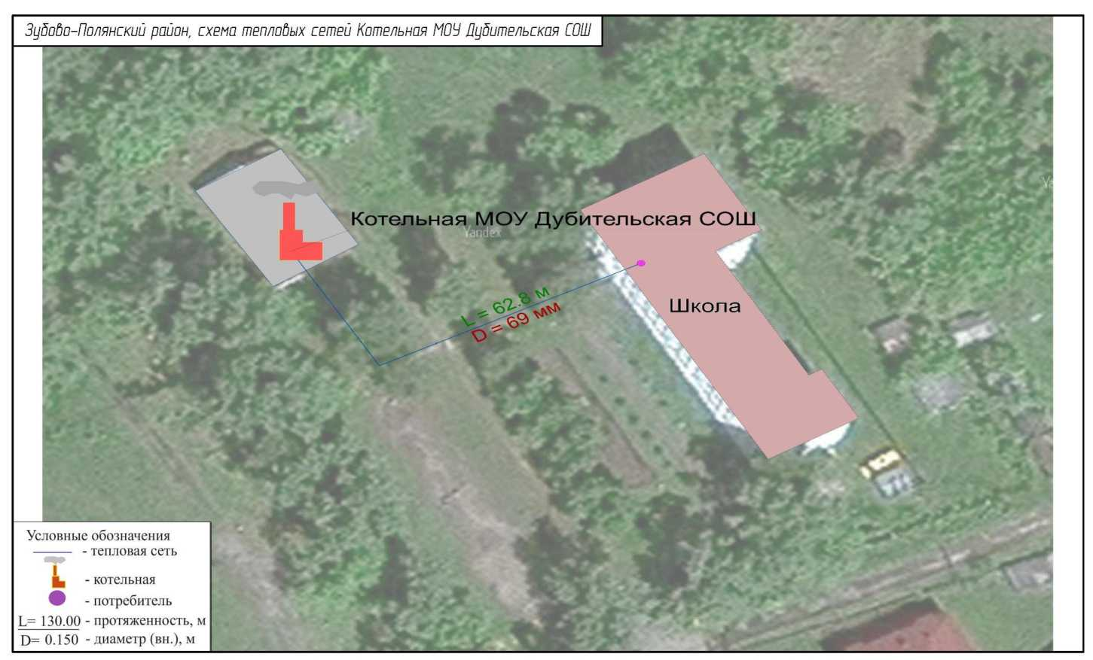
Рисунок 1. Зона действия котельной МОУ Дубительская СОШ (Ведомственная котельная)
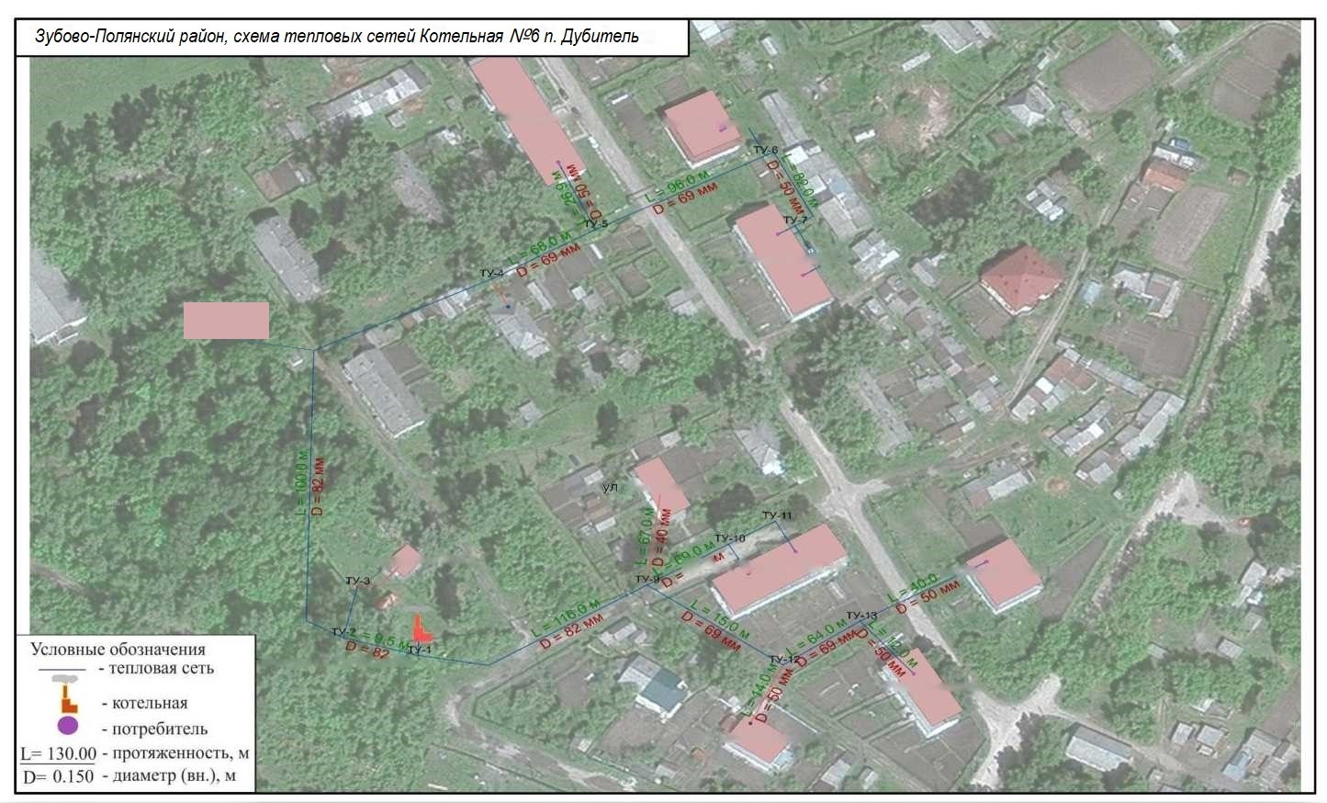
Рисунок 2. Зона действия котельной №6 п. Дубитель (МП Зубово-Полянского муниципального района «Тепловые сети»)

